VIVE LA EXPERIENCIA DE LAS RAICES DEL DÍA DE MUERTOS. 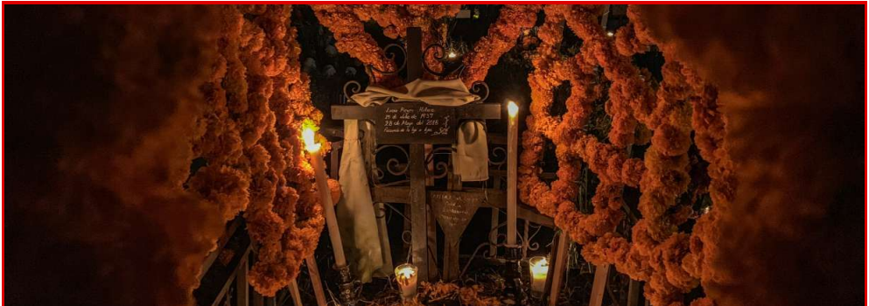

Para el pueblo mexicano, no hay tradición más arraigada que la Festividad de Día de Muertos, México es el único país que celebra la muerte. Acompáñanos a conocer nuestras milenarias costumbres en la misma Ruta que tomaron los productores de la película de Disney Pixar “Coco” para inspirarse y crear tan maravillosa obra.

 8 DIAS -  7 NOCHES

**TARIFAS POR PERSONA SEGÚN LA ACOMODACIÒN**

* **VALOR POR PERSONA EN ACOMODACIÒN SENCILLA:** USD 2.530
* **VALOR POR PERSONA EN ACOMODACIÒN DOBLE:** USD1.855
* **VALOR POR PERSONA EN ACOMODACION TRIPLE:** USD 1.840

Aquí inicia tu viaje

**DÍA 01. (VIE 31 OCT) TRASLADO DE LLEGADA**

Llegada en el aeropuerto internacional de la Ciudad de México “Benito Juárez” y traslado al hotel de su elección. Alojamiento. Por la noche tour Panorámico para admirar la iluminación, adornos y ofrendas referentes al día de muertos. Regreso al hotel y alojamiento. (Vuelo debe de llegar antes de las 14:00 horas para poder disfrutar del recorrido nocturno).

**DÍA 02. (SAB 01 NOV) MÉXICO - ISLA DE JANITZIO EN PATZCUARO– MORELIA**

Desayuno. A la hora acordada, dejaremos la Ciudad de México para sumergirnos en la magia que nos aguarda en el estado de Michoacán. El 01 de noviembre tiene mucha importancia en todo México, sin embargo, el más hermoso de los escenarios lo podremos encontrar en la Isla de Janitzio. Una leyenda Purépecha dice que al morir las almas vuelan como mariposas monarcas sobre un lago encantado hasta la Isla de Janitzio y solo se necesita abrir el corazón para que, al atravesar en lancha, en el lago se puedan ver las almas dibujarse entre las aguas del lago de Pátzcuaro, la isla se ilumina con velas y altares de muertos. Estos altares se alzan sobre las tumbas y en ellos podremos observar la esencia misma de nuestros difuntos, pues contiene, entre otras cosas, fotografías de nuestro familiar, para que sepa cuál es su ofrenda y a su regreso al Mundo de los Vivos, pueda acercarse a degustar los deliciosos platillos que le fascinaban en vida, nosotros somos quienes ponemos sus alimentos favoritos, así como objetos que usaban o que los caracterizaban. Regreso al hotel.

**DÍA 03. (DOM 02 NOV) MORELIA - TALLER DE PAPEL PICADO—MORELIA**

Desayuno. Comenzaremos nuestro día dando una visita de Ciudad por Morelia uno de los destinos turísticos más bellos e importantes de México por su invaluable patrimonio cultural e histórico. Es considerada la cuna ideológica del Movimiento de Independencia y es sede de conocidos festivales internacionales de música y cine, disfrutaremos también conociendo uno de los oficios más antiguos de México, la labor del Papel Picado. Asistiremos a un Taller Artesanal para aprender sobre la historia y proceso de elaboración de este utensilio que nos permite plasmar todo tipo de figuras, tendremos la oportunidad de hacer nuestro propio papel picado y así llevar a casa un recuerdo de México. Resto de la tarde libre. Alojamiento.

**DÍA 04. (LUN 03 NOV) MORELIA – TLAQUEPAQUE - CENA EN CASA BARIACHI**

Desayuno. A la hora acordada, dejaremos Morelia para llegar a tierras tapatías a la bella villa artesanal de Tlaquepaque. Donde tendrán tiempo para el lunch (no Incluido). Por la noche nos dirigiremos al restaurante Casa Bariachi en donde disfrutaremos de una deliciosa cena acompañado de un show con presentaciones de Ballet Folclórico y un mariachi en vivo. (Bebidas y Propinas no incluidas)

**DÍA 05. (MAR 04 NOV) TEQUILA - GUADALAJARA**

Desayuno. Este día tomaremos nuestra visita a Tequila, conoceremos la destilería de Tequila Mundo Cuervo, Jalisco, donde podemos conocer el proceso de elaboración, así como degustar alguno de sus tequilas; blanco y reposado, para luego visitar el pueblo mágico de Tequila en donde nuestro viajero podrá disfrutar los principales atractivos como lo es la rica gastronomía del Pueblo o realizar algunas compras de souvenirs y llevarse un bonito detalle de Tequila. Procederemos a un recorrido que incluye visita panorámica de las principales avenidas de la ciudad, al llegar al centro histórico de la ciudad comenzarán el recorrido a pie por los principales monumentos. Resto de la tarde libre. Alojamiento.

**DÍA 06. (MIE 05 NOV) GUADALAJARA - GUANAJUATO**

Desayuno. Continuaremos hacia Guanajuato, capital del estado, pasearemos por sus callejones e históricas calles. Llegaremos a la Plaza del Ropero donde encontraremos la estatua de Jorge Negrete, cantante mexicano que ha servido de inspiración para muchas películas internacionales. Regreso al hotel y Alojamiento. Por la noche podremos disfrutar de la “Callejoneada” espectáculo por los callejones más importantes de la ciudad de Guanajuato, los cuales se recorren acompañados de una estudiantina, el grupo realiza bailes, cantos y demás demostraciones de talento que nos permiten contagiarnos de la magia de la ciudad.

**DÍA 07. (JUE 06 NOV) REGRESO A LA CIUDAD DE MÉXICO**

Desayuno. A la hora acordada, dejaremos el Bajío Mexicano para regresar a la Ciudad de México, pero en trayecto pasaremos a visitar el mágico pueblo de Dolores Hidalgo, cuna de la independencia de México, pero aún más importante para nosotros, el sitio donde descansan los restos de José Alfredo Jiménez, un icono en la música ranchera mexicana. Visitaremos el panteón de Dolores para apreciar el mausoleo donde año con año se rinde homenaje al intérprete de “Deja que salga la Luna”. Seguiremos nuestro trayecto a Ciudad de México, llegada al hotel y Alojamiento.

**DÍA 08. (VIE 07 NOV) TRASLADO DE SALIDA**

Desayuno. Nuestra aventura ha llegado a su fin y nuestros antepasados ya han vuelto al Reino de los Muertos, es hora de dejarlos descansar y recordarlos, preparar la ofrenda para el siguiente año, guardar sus fotos y extrañarlos cada día. Ellos están felices, en paz y no quieren que derramemos una lagrima de tristeza, han tenido que migrar, pero en algún momento estaremos con ellos y nos reuniremos nuevamente. “La vida es temporal, pero las familias son eternas” Es tiempo de tomar nuestro vuelo a casa y regresar con una sonrisa en el rostro.

**FIN DE NUESTROS SERVICIOS**

**EL PROGRAMA INCLUYE:**

* 2 noches de alojamiento en la Ciudad de México
* 2 noches de alojamiento en Morelia
* 2 noches de alojamiento en Guadalajara
* 1 noche de alojamiento en Guanajuato
* Desayuno por noche de alojamiento
* Traslado Aeropuerto – Hotel – Aeropuerto en Ciudad de México
* Transportación terrestre MEX–PATZ–MOR-GDL–GTO–MEX
* Cena en Casa Bariachi (GDL)
* Visita a Mundo Cuervo Tequila (GDL)
* Guía acompañante todo el recorrido
* Asistencia medica
* Fee administrativo

**EL PROGRAMA NO INCLUYE**

* Tiquetes aereos
* Almuerzos dentro de los recorridos
* Propinas
* Gastos no especificados en el programa.

**HOTELES PREVISTOS**

* Royal Reforma 3* Superior o similar (Mex)
* Alameda Centro Histórico 4* o similar (Mor)
* Morales Guadalajara 4* o similar (Gdl)
* Holiday Inn Express Gto 4* o similar (Gto

**GRUPO EMPRESARIAL JMG TRAVEL SAS con RNT 131889** expedido por el Ministerio de Comercio Industria y Turismo, amparada y regulada por el régimen de responsabilidad que establece la cláusula de responsabilidad sobre el decreto 2438/2010 y la ley 300/96 su D.R. 1075/97, ley 1480 de 2011 y demás decretos reglamentarios.

**G.E. JMG TRAVEL SAS** no asume responsabilidad frente a los usuarios por el servicio de transporte aéreo, salvo que se trate de vuelo fletado y de acuerdo con las condiciones del transporte. **Está comprometida con el cumplimiento de la Resolución 3860 de 2015 sobre sostenibilidad turística y la ley 679 de 2001 sobre la prevención de la prostitución, la pornografía, el turismo sexual, y demás formas de abuso sexual con niños, niñas y adolescentes.** No apoya el comercio ilegal de especies de flora y fauna, respeta y promueve la conservación la biodiversidad, acorde a la Ley 17 de 1981 para prevenir, castigar y rechazar todo acto que maltrate y atente contra la vida de las especies animales del país y la ley 1333 de 2009 para evitar la contaminación o realización de acciones en contra del medio ambiente. No apoya el comercio ilegal de bienes culturales, respeta y promueve la conservación de nuestra cultura, acorde la ley 63 de 1986 para la prevención del tráfico ilegal de los bienes culturales del país y la ley 1185 de 2008 que busca la salvaguardia, protección, sostenibilidad, divulgación y estímulo para los bienes del patrimonio cultural de la Nación.